鼎讯 通信信号干扰模拟器 HWG1
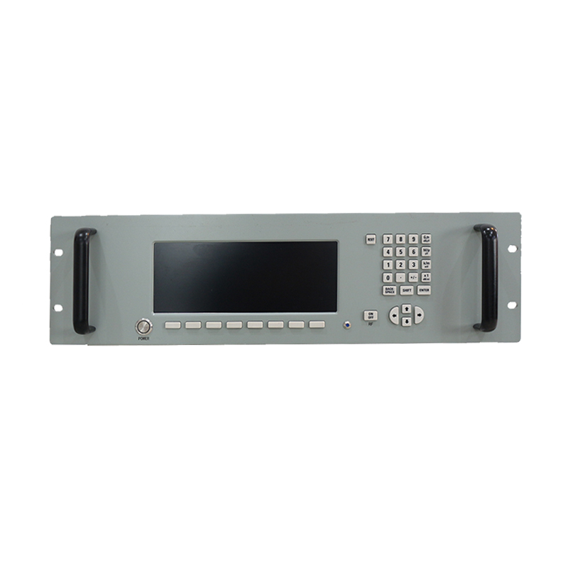
名称：通信信号干扰模拟器
型号：HWG1
品牌：鼎讯
公司：成都鼎讯信通科技有限公司
官网:www.dingxunacnn.com
一、产品概述
干扰模拟器针对通信对抗训练需求而设计，具备侦测干扰一体化功能。模拟器能够按需模拟产生常 用复杂电磁环境信号和多种样式干扰信号，完成复杂电磁环境的构建，结合设备内部的侦测接收机，能够为 通信对抗训练和红蓝对抗训练提供保障支撑。
二、设备参数
*侦测和干扰频率范围：1.5MHz~30MHz；
*瞬时干扰带宽：>24MHz，可设置；
*输出功率：20W，能以1dB步进可调；
*干扰模式：定频干扰、扫频干扰、跟踪干扰和跳频干扰；
*干扰调制样式：AM、FM、USB、ASK、FSK、BPSK、QPSK、16QAM 等；
*调制信源类型：白噪声、语音噪声、单音、伪随机数据等；
*干扰信号数目：同时干扰数目≥8个，分时干扰数目≥300个；
*接收机灵敏度：优于-85dBm；
*瞬时接收带宽：24MHz；
*信号解调类型：AM、FM等常规模拟信号解调；
*供电方式：AC220V供电。
三、产品配置
主机、便携包、电源适配器、合格证、保修卡、检测报告（产品发货为准）

四、HWG系列模块清单（选配）
1、HWG1 1.5MHz-30MHz 240MHz带宽 八通道 20W（标配）
2、HWG2 30MHz-1GHz 240MHz带宽 八通道 20W（选配）

五、核心应用行业
部队、电力、石油、石化、航空、运营商、铁路、高速、能源……
六、售后服务
*全国联保 / 7×24 小时响应 / 主机质保1 年（配件部件质保半年）​
*报修渠道：杨工 18108048914

